|  |  |  |  |  |
| --- | --- | --- | --- | --- |
|  | Организация Объединенных Наций | | ECE/TRANS/WP.29/GRE/2023/10 | |
| _unlogo | | **Экономический  и Социальный Совет** | | Distr.: General  6 February 2023  Russian  Original: English |

**Европейская экономическая комиссия**

Комитет по внутреннему транспорту

**Всемирный форум для согласования правил   
в области транспортных средств**

**Рабочая группа по вопросам освещения   
и световой сигнализации**

**Восемьдесят восьмая сессия**

Женева, 25–28 апреля 2023 года

Пункт 6 a) предварительной повестки дня

**Правила ООН, касающиеся установки:   
Правила № 48 ООН (установка устройств освещения   
и световой сигнализации)**

Предложение по дополнению к поправкам серий 06, 07 и 08 к Правилам № 48 ООН

Представлено экспертом от Международной организации предприятий автомобильной промышленности

[[1]](#footnote-1)Воспроизведенный ниже текст был подготовлен экспертом от Международной организации предприятий автомобильной промышленности (МОПАП) с целью допущения использования логотипов площадью менее 5 см2. В его основу положены документы ECE/TRANS/WP.29/GRE/2020/5/Rev.2 и GRE-85-26. Предлагаемые изменения к существующему тексту Правил ООН выделены жирным шрифтом в случае новых положений или зачеркиванием в случае исключенных элементов.

I. Предложение

*Пункт 5.5.5* изменить следующим образом:

«5.5.5 В случае огней с логотипом изготовителя действуют следующие условия:

**a)** **Допускается использование логотипов площадью не более 5 см².**

**b)** Использование л**оготипов изготовителя площадью свыше 5 см², но не более 100 см² допускается только в следующих местах:**

**в задней части транспортного средства:** ~~может быть установлено только~~ два боковых логотипа (по одному с каждой стороны) или один центральный логотип ~~в задней части транспортного средства~~; и/**или**

**в передней части транспортного средства**: ~~может быть установлено только~~ два боковых логотипа (по одному с каждой стороны) или один центральный логотип ~~в передней части транспортного средства~~.

**c)** Использование всех **других** логотипов~~, не являющихся логотипами изготовителя транспортного средства или изготовителя кузова,~~ запрещены».

II. Обоснование

1. Определение «логотипа изготовителя» исключает использование торговых марок огней или товарных знаков изготовителя, наносимых на видимую поверхность огней на протяжении десятилетий без каких-либо претензий в плане безопасности дорожного движения. Введение требований к логотипам в качестве дополнения к существующим правилам ООН означает, что изготовителям компонентов придется удалять торговые марки/логотипы в своих конструкциях с образцов после того, как возникает необходимость изменения их официальных утверждений или они обращаются за предоставлением официальных утверждений на основании   
Правил № 148 ООН в отношении огней, которые официально утверждены на основании предыдущих правил ООН, например № 7. Это влечет за собой расходы на модификацию средств производства без какой-либо пользы для безопасности дорожного движения.

Изображение  
Примеры логотипов

Изображение из YouTube: <https://www.youtube.com/watch?app=desktop&v=6vHo5WWqfwI&feature=youtu.be>.

Источник видео: «Aуди».

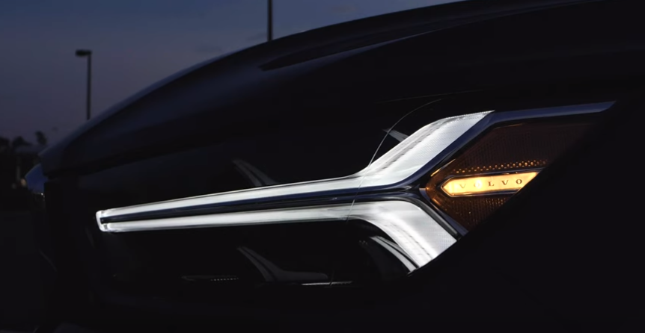

Источник изображения: «Пол Генри-Maта»/«Вольво Карз».

2. Поскольку в нынешнем тексте поправок серии 01 к Правилам № 148 ООН и соответствующих поправок к Правилам №48 ООН допускается использование только официальных логотипов/торговых марок, подобные надписи или графические изображения в будущем будут запрещены. Настоящее предложение нацелено на то, чтобы допустить использование этих графических изображений в весьма ограниченном порядке в дополнение к официальным логотипам изготовителей.

3. Оценка, представленная в неофициальном документе GRE-85-16, подразумевает, что небольшие конструкции не могут идентифицироваться человеческим глазом на соответствующих расстояниях, если их площадь не превышает 100 см² и они состоят их элементов размером менее 10 мм. Мы считаем, что можно сделать исключение для крайне небольших логотипов и торговых марок, поскольку они не могут идентифицироваться в качестве логотипов и, следовательно, не могут оказать негативного воздействия на безопасность дорожного движения.

4. Наш подход заключается в том, чтобы исключить из этих требований логотипы площадью менее 5 см². Логотипы меньшей площади не могут считаться репрезентативными знаками, так как даже в непосредственной близости от транспортного средства они не видны.

1. \* В соответствии с программой работы Комитета по внутреннему транспорту на 2023 год, изложенной в предлагаемом бюджете по программам на 2023 год (A/77/6 (разд. 20), таблица 20.6), Всемирный форум будет разрабатывать, согласовывать и обновлять правила ООН в целях улучшения характеристик транспортных средств. Настоящий документ представлен в соответствии с этим мандатом. Настоящий документ представлен в соответствии с этим мандатом. [↑](#footnote-ref-1)